1. Створи новий проєкт.

2. У ньому створи для будь-якого вебресурсу 3 (мінімум, оптимально 5) автоматизовані тест-кейси.

* Кожен тест-кейс – щонайменше на 10 кроків;
* Кожен крок необхідно створювати вручну, без використання автоматичного запису дій.

3. Кожен тест-кейс має обов’язково містити:

* використання змінних;
* використання XPath;
* використання CSS-селекторів;
* перевірку фактичної наявності елемента на сторінці;
* перевірку правильності внутрішнього тексту елемента.

4. Збережений проєкт додай у свій репозиторій на GitHub.

5. Посилання на репозиторій додай в LMS.  
  
1. тест в XPath;

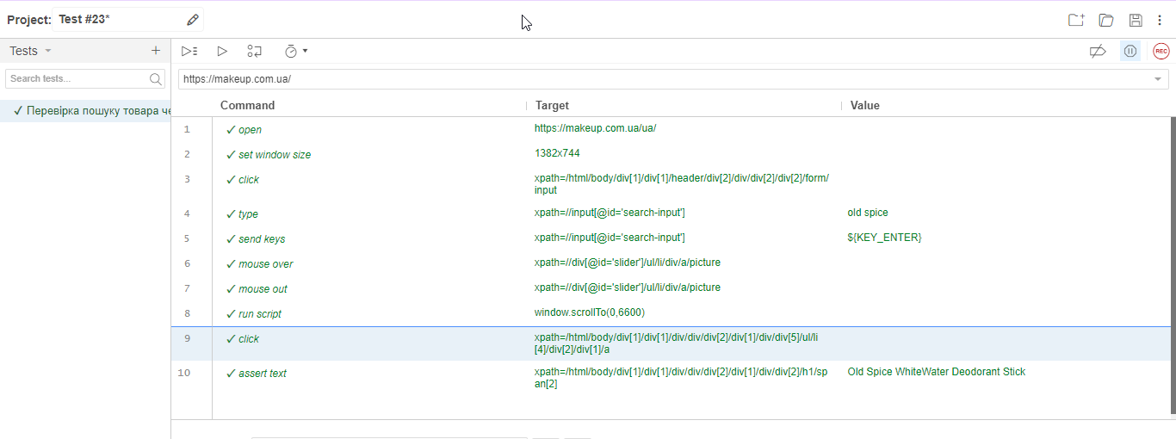

Тест №2 використання CSS-селекторів   
Не зовсім розумію в чому виникла помилка. Дивився коментарі інших студентів\жьєаєьжєиьяіаємьяіаєхлмь

, але не зрозумів свою помилку.

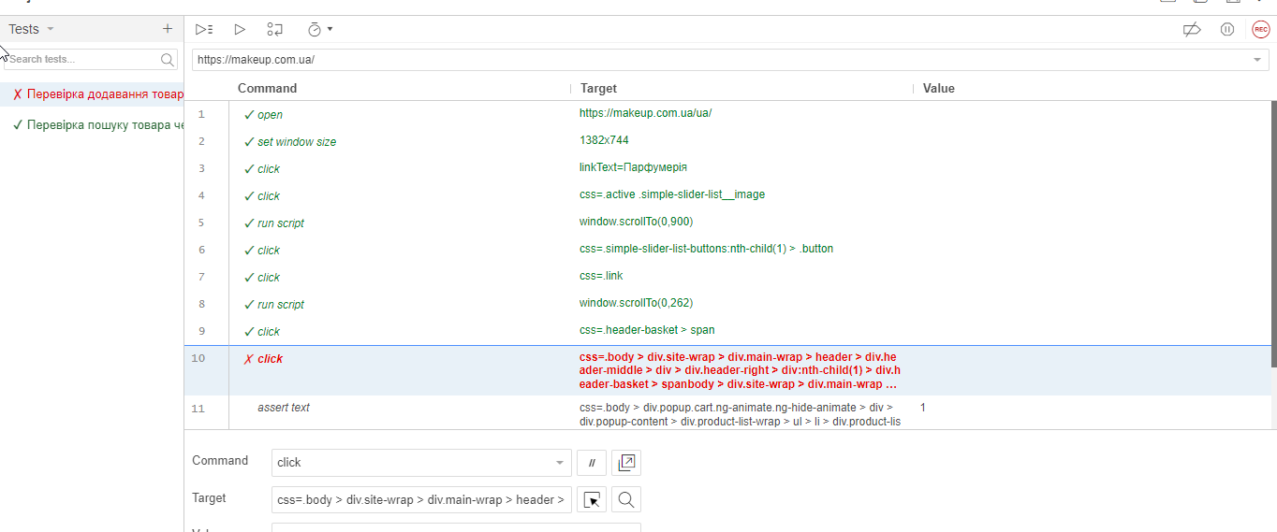

Тест №3

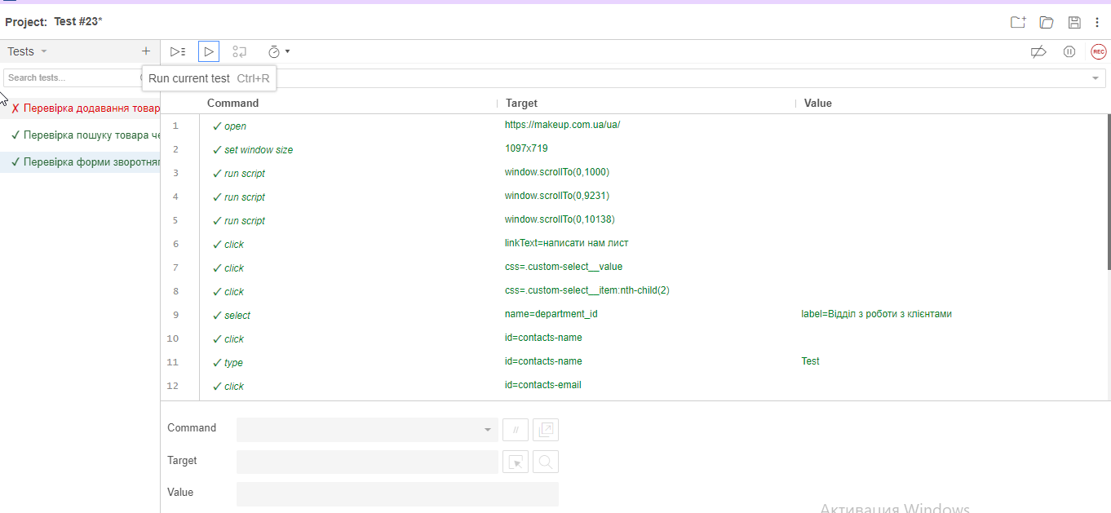

продовження тесту